EXPERIÊNCIA DO PAPERCRETE NA ESCOLA HUMANIZADA DA UEA

VALDETE SANTOS DE ARAÚJO¹ , KARLA MARIANA LOUREIRO SOBREIRA DE LAVOR², CARLA SOUZA CALHEIROS ³, MAYANNE SOUZA MOLDES ⁴ e Carolina Cecília Carvalho Nogueira⁵

¹Dra. em Engenharia de Transportes, Profa. Titular da UEA, Manaus-Am, varaujo@uea.edu.br;
²Engenheira Civil pela Universidade do Estado do Amazonas - UEA, Manaus-Am, karlamarianasobreira@gmail.com;
³Dra. em Engenharia de Transportes, Profa. Titular da UEA, Manaus-Am, ccalheiros@uea.edu.br;
⁴ Graduanda em Engenharia Civil pela UEA, Manaus-Am, msm.eng20@uea.edu.br;
⁵ MSc. em Teatro, Profa. Titular da UEA, Manaus-Am, ccnogueira@uea.edu.br.

Apresentado no
Congresso Técnico Científico da Engenharia e da Agronomia – CONTECC 08 a 11 de agosto de 2023

RESUMO: O objetivo deste projeto de extensão foi incorporar as atividades práticas da engenharia civil aos alunos vinculados ao projeto Escola Humanizada da UEA visando inovar no conhecimento por meio do ensino prático e participativo. Como ferramamenta, optou-se em produzir um concreto sustentável, tendo o papel como agregado reciclado para a confecção de artefatos (blocos). Foi empregado dosagem empírica e os ensaios mecânicos com o concreto produzido na literatura bem como o traço experimental do estudo de Santos et al (2018). O traço utilizado foi obtido com base na literatura americana (IMOGEN, 2013), que não especifica o uso de agregados graúdos, sendo adaptado para 1: 2,2: 1: 1,7: 0,55 (cimento:areia:eps:papel:água). Primeiramente, o traço escolhido foi empregado na confecção de blocos de 19 x 19 x 09 cm. Após a definição das dimensões e formato dos blocos, planejou-se os cursos de capacaitação aos alunos da escola pública de ensino no intuito de explicar e mostrar na prática a importância do papercrete e o quanto a melhoraria na emancipação da comunidade e o meio ambiente.

PALAVRAS-CHAVE: Papercrete, sustentabilidade, comunidades de baixa renda, transformação social.

EXPERIENCE OF THE PAPERCRETE IN THE UEA HUMANIZED SCHOOL

RESUME: The objective of this project was to carry out training courses students of low-income communities in the city of Manaus on how to produce sustainable concrete, using paper as a recycled aggregate for making artifacts (blocks). Empirical dosage and mechanical tests with the concrete produced in the literature were used, as well as the experimental trait of the study by Santos et al (2018). The mix used was obtained based on the American literature (IMOGEN, 2013), which does not specify the use of coarse aggregates, being adapted to 1: 2.2: 1: 1.7: 0.55 (cement:sand:eps: paper:water). First, the chosen trait was used to make blocks of 19 x 19 x 09 cm. In addition, courses were held with students from a public school a in order to explain and show in practice the importance of papercrete and how much it would improve the emancipation of the community and the environment.
KEYWORDS: Papercrete, sustainability, low-income communities, social transformation.

INTRODUÇÃO
A abordagem da Escola Humanizada está em retirar o professor do centro das questões de ensino/aprendizagem e inseri no seu lugar, o ator principal, o aluno como centro dessas questões. A real diferença consiste “em considerar a experiência do aluno numa estrutura educacional que permita desenvolver um conteúdo personalizado, enquanto modelos anteriores centravam no conhecimento do professor sem considerar as diferentes cognições pessoais e culturais do aluno” . A prática da Escola Humanizada é similar as escolas laboratórios, ou escola de aplicação. Em geral, elas apresentam propostas inovadoras de reforma escolar agregando mais conhecimento e inovação no processo ensino/aprendizagem, tornando as aulas mais atraentes e motivadoras tanto aos alunos quanto aos professores.
Os princípios que nortearam a criação destas escolas, levaram- nas a serem conhecidas como escolas-laboratório, cuja missão tem sido oferecer uma abordagem educacional inovadora, direcionada para o desenvolvimento de alunos e professores (Figueiredo, 2022).
A palavra papel é originária do latim "papyrus". Esse nome é dado a um vegetal da família "Cepareas" (Cyperuapapyrus) e a médula dos seus caules era empregada pelos egípcios há 2400 anos antes de Cristo. Entretanto foram os chineses os primeiros a fabricar o papel como é utilizado atualmente por volta do século VI a.C (BARROS, 2008). Em 1799, o francês Nicholas-Louis Robert inventou a primeira máquina de fazer papel, no entanto, o resultado não era tão bom quando o feito à mão. Segundo Ropero (2012), por volta de 1800, os irmãos ingleses Fourdrinier apresentaram um método novo de produção e melhoraram os equipamentos que eram usados no processo de fabricação do papel.
A invenção do papel foi essencial para o avanço da evolução tecnológica da raça humana, mas com o passar dos anos, a extração foi cada vez mais intensificada. Como consequência do aumento da procura da matéria prima do papel, a celulose, houve o aumento do desmatamento das árvores e uma grande adversidade relacionada à falta de uma correta destinação final do papel usado, contribuindo negativamente com a poluição do ecossistema terrestre e aquático. Com isso, é fundamental a importância de realizar ações para a melhor destinação final desse resíduo sólido que contribua no reaproveitamento deste e, pensando
nisso, esse projeto teve como propósito a reutilização do papel mostrando novas alternativas de reuso e possibilitando capacitação.

OBJETIVOS

Geral: Capacitar crianças e jovens da Escola Humanizada da UEA para produção de blocos de artefatos com papercrete visando a transformação social, ambiental e a melhoria da qualidade de vida da população por meio do reuso de materiais recicláveis.
Específicos: Capacitar alunos visando a transformação social, ambiental e a melhoria da qualidade de vida dessa população;
Propor ao aluno solucionar problemáticas em realizações de projetos em pesquisação, bem como o cuidado com o ambiente que o cerca; e
Estímular as atividades de criação e tecnologia por meio do uso de Laboratórios que desenvolvem a criatividade do aluno em geral e no âmbito de inovação e tecnologia.

MATERIAL E MÉTODOS
O projeto foi idealizado pelas professoras do curso de Engenharia Civil da UEA e contou, inicialmente, com o apoio de dois alunos da instituição, aumentando depois para mais quatro alunos e a partir disso foram definidos os espaços onde eles atuariam. Após a experiência com as comunidades, optou-se em trabalhar no ambiente escolar das Escolas Humanizadas da UEA. Para tanto, foram escolhidas duas escolas, uma escola humanizada no bairro Parque Dez de Novembro e uma escola da rede pública de ensino no bairro Santo Antônio.
Em todos esses espaços, pode-se realizar os cursos que focaram em ensinar os participantes a confeccionar seus próprios blocos de papercrete com intuito de explicar e mostrar na prática a importância e as melhorias desse processo (Figura 1). A metodologia seguida consistiu na elaboração de apresentações de apoio, aquisição de materiais, realização das aulas teóricas, realização das aulas práticas e divulgação na mídia (https://instagram.com/escolahumanizada_uea?igshid=YmMyMTA2M2Y).

Figura 1. Etapas da produção de blocos de papercrete na Escola Humanizada do Parque Dez com as crianças.

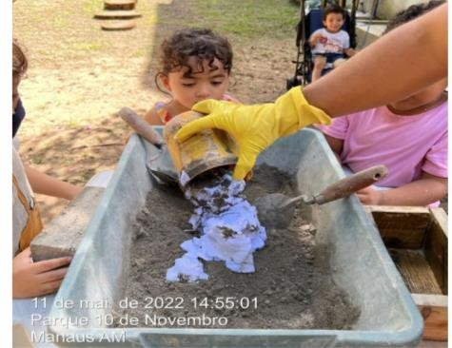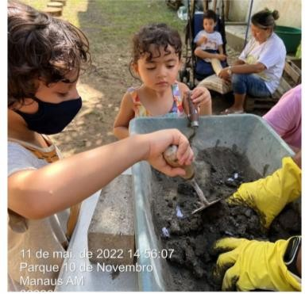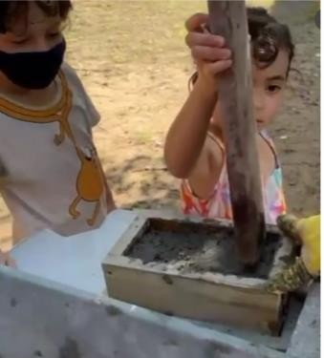

Os materiais de apoio e a realização das aulas teóricas e práticas foram feitas visando a melhor forma de explicar o passo a passo da produção do bloco de papercrete com materiais que são facilmente encontrados em casa ou próximo dela. O traço utilizado foi obtido com base na literatura americana (IMOGEN, 2013) e na de SANTOS (2019), sendo adaptado na prática para 1: 2,2: 1: 1,7: 0,55 (cimento:areia:eps:papel:água) na confecção de blocos de 19 x 19 x 09 cm. Os materiais usados nos cursos foram: cimento CP IV – 32; areia média; papel, sendo feito um procedimento de preparação de sua polpa e EPS. A polpa de papel foi feita através do seguinte procedimento: Colocou-se o papel picado e seco em um recipiente com água ficando em saturação por 1 dia. Depois retirou-se o excesso de água presente, sendo produzida, assim, a polpa de papel utilizada como agregado.
Em cada curso que foi ministrado foram feitos a explicação dos materiais, do passo a passo da confecção do bloco, ensinado os cálculos de volumes, áreas e de quantitativo de tijolos/blocos. Dessa forma, pode-se produzir os blocos em sala, onde foram deixados na cura ao ar livre por 28 dias e após isso foram realizados os ensaios de resistência à compressão em um laboratório particular e classificado o uso do bloco para vedação.

RESULTADOS E DISCUSSÃO

Em relação aos resultados, os primeiros alcançados foram as finalizações do material de apoio completo, do vídeo com o passo a passo da fabricação do papercrete e do material de divulgação do curso (Figura 2).

Figura 2. Material de divulgação do curso de construção de blocos de papercrete.

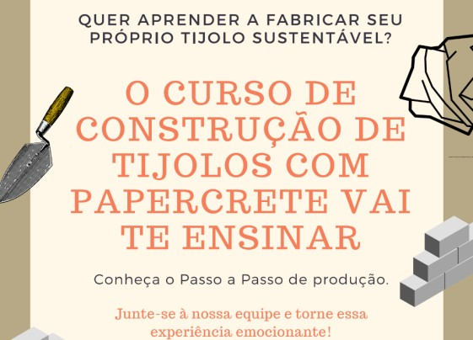

Quanto às aulas teóricas e práticas, foram feitas mais de 15 aulas que, somando, contaram com a presença de mais de 100 alunos. Essas aulas puderam capacitar os participantes quanto à técnica e possibilitá-los a fazer os blocos de papercrete, explicando que uma das maiores vantagens era o reuso do papel e de materiais de fácil acesso (Figura 3).

Figura 3. Laboratório de produção dos blocos de papercrete na Escola Melo e Povoas do bairro Santo Antônio
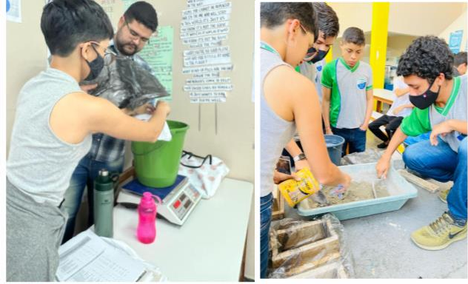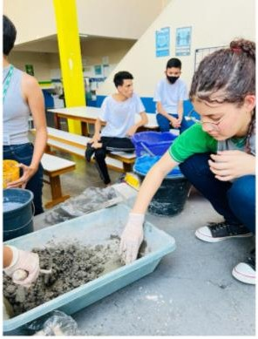

Todas as turmas puderam fazer na prática os blocos de papercrete desde o momento da separação dos materiais até a desforma do bloco. Todos os blocos feitos foram rompidos com 28 dias de idade quanto a sua resistência à compressão, onde a média de cada um deles foi de 4,5 MPa, sendo assim, classificados como aprovados para uso como vedação, pavimentação de calçadas e artefatos.
Ao final de cada curso era feita uma pesquisa de satisfação quanto a importância das aulas para a vida dos alunos. Os alunos de ambas as escolas de ensino foram muitos curiosos e participativos e a maioria das suas respostas citaram que o projeto agrega a todos os públicos, que promove a sustentabilidade, que os materiais são de fácil acesso e que a prática era divertida e muito produtiva.

CONCLUSÃO
Como conclusão do projeto, pode-se considerar que o curso proporcionou, com a realização das aulas, a capacitação técnica dos participantes na busca de transformação social, habitacional e financeira na escola. Todo o aprendizado possibilitou a explicação sobre os cálculos de volume, áreas e quantitativos e quanto à classificação, obteve-se a autorização do uso dos blocos de papercrete para vedação e pavimentação de calçadas. Os benefícios de uma educação integradora são amplos, pois eles englobam toda comunidade escolar, tanto alunos como professores, funcionários e pais se unem para solução de problemáticas escolares e comunitárias. A escolha de uma pedagogia humanizada e integradora potencializou a transformação na realidade da escola que estudam e na região que residem. A necessidade de uma pedagogia humanizada, surge na medida em que as problemáticas vivenciadas em diversos contextos sociais podem trazer transtornos emocionais que dificultam a aprendizagem científica, bem como o aspecto da sociabilidade do indivíduo.
Outro ponto conclusivo foi a relação criada com as escolas. Cada um dos contatos proporcionou a mais humanização e trocas de informações, pode-se criar um ambiente leve onde dúvidas eram tiradas e oportunidades ofertadas. Focou-se muito nessa transformação social. Assim escola e comunidade se tornam agentes transformadores em reciprocidade.
Além disso, é notável o quanto o projeto fomentou e praticou ações de sustentabilidade, conscientização e preservação do meio ambiente. Abriu-se caminhos para que os alunos fossem incentivados a mudar/transformar seus hábitos no que diz respeito ao reuso do papel e também enxergar o produto como uma forma lucrativa de comercializá-lo e usá-lo como material de construção civil sustentável.

Agradecimentos

A Universidade do Estado do Amazonas pela concessão das bolsas de extensão, a Escola Humanizada projeto idealizado pela profa. MSc Carolina Cecília Carvalho Nogueira e ao projeto Papercrete idealizados pelas profª Dra Carla Calheiros e Valdete Santos.

REFERÊNCIAS

ABNT. NBR 12118: Blocos vazados de concreto simples para alvenaria – Métodos de ensaio.
Rio de Janeiro, 2013.
ABNT. NBR NM 52: Agregado miúdo – Determinação de massa específica e massa específica aparente. Rio de Janeiro, 2009.
BARROS, E. História do Papel. São Paulo, 2008. Acesso em:17 setembro de 2020. IMOGEN, L. Papercrete. Acesso em: 28 dez. 2016.
ROPERO, C. Quem inventou o papel. São Paulo, 2012. Acesso em: 15 setembro de 2020.
SANTOS, M.V.P; DUARTE, J.C. FORTES, J.D; ARAÚJO, V.S. Produção de Artefatos com
Papercrete E RCD: Case Uea. Disponivel em: https://confea.org.br/sites/default/files/antigos/contecc2017/civil/92_pdacpercu.pdf. Acesso 12 mar. de 2022.

